„Alpenglühen“ bringt jeden Platz zum Leuchten
(GMH) Wer jemals das Alpenglühen in den Bergen gesehen hat, wird es nie vergessen. An diesen Anblick fühlte sich die Jury erinnert und kürte die auffallend schöne Petunien-Neuheit zur „Pflanze des Jahres“. Denn die Blüten dieser Sorte leuchten in faszinierenden Gelb-, Rot- und Orange-Tönen, fast wie beim Alpenglühen.
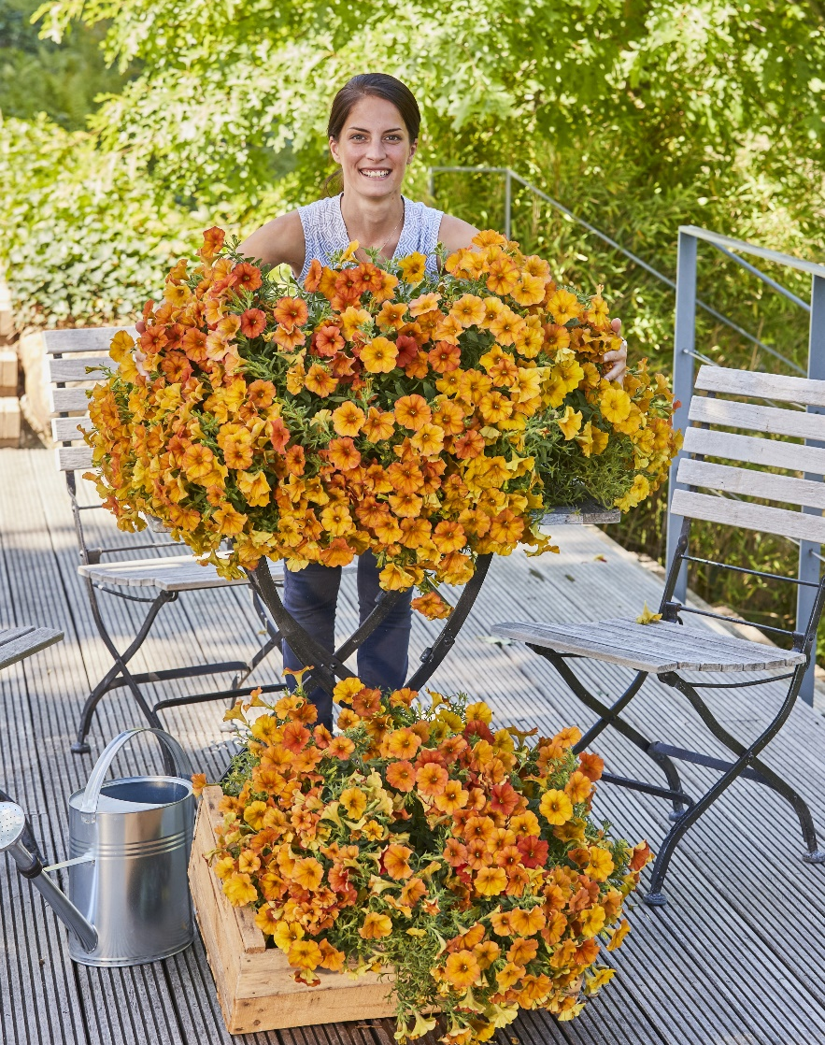
Bildnachweis: GMH

Bildunterschrift: Die neuartige Petunie „Alpenglühen“ sorgt mit ihren leuchtenden Blüten bei jedem Wetter für gute Laune. Üppige Blütenpracht ist mit der bayerischen „Pflanze des Jahres 2023“ den ganzen Sommer über garantiert.

Bilddaten in höherer Auflösung unter:
https://www.gruenes-medienhaus.de/download/2023/03/GMH_2023_11_02.jpg

Und so wählten die bayerischen Gärtner sie nicht nur zu ihrer „Pflanze des Jahres 2023“, sondern gaben ihr auch den passenden Namen: „Alpenglühen“.
Diese Neuzüchtung verbindet erstmals die guten Eigenschaften einer Petunie mit denen des Zauberglöckchens (Calibrachoa). Die Blüten sind besonders ausdauernd und regenfest, was die Alpenglühen-Petunie besonders pflegeleicht und robust macht. Die Arbeit des Blütenausputzens kann man sich bei ihr getrost sparen. Zudem hat das „Alpenglühen“ ausgesprochen gesunde Blätter, die nicht kleben, anders als bei vielen anderen Petunien.
Die Sommerpflanze wächst ähnlich stark wie eine klassische Petunie. So füllt das „Alpenglühen“ jeden Kasten oder jede Ampel in kurzer Zeit mit üppiger Blütenpracht. Am schönsten leuchten die Blüten an einem sonnigen Platz – aber auch, wenn die Sonne nicht zu sehen ist, sorgen die Farben für gute Laune. Mit anderen Sommerblumen lässt sich die „Alpenglühen“-Petunie gut kombinieren.
Eine Übersicht über die teilnehmenden Gärtnereien gibt es auf der Internetseite www.pflanze-des-jahres.de.

